Investigación sobre DBMS empresariales

|  |  |  |  |  |  |  |
| --- | --- | --- | --- | --- | --- | --- |
|  | Requerimientos de hardware | Plataformas soportadas | Costos de implementación y mantenimiento | Ventajas | Desventajas | Cuota de mercado |
| Oracle | Windows   * AMD Opteron, Intel Pentium® at 500 MHz or faster, or Intel EM64T * Minimum 500 MB free disk space for installation, 10 GB recommended * Minimum 1 GB physical memory, 4 GB recommended   Solaris   * AMD Opteron, Intel Pentium® at 500 MHz or faster, or Intel EM64T * Minimum 500 MB free disk space for installation, 10 GB recommended * Minimum 1 GB physical memory, 4 GB recommended   Linux   * AMD Opteron, Intel Pentium® at 500 MHz or faster, or Intel EM64T * Minimum 500 MB free disk space for installation, 10 GB recommended * Minimum 1 GB physical memory, 4 GB recommended | AIX HP-UX Linux OS X Solaris Windows z/OS | Versión gratuita Oracle Express  Licencia premium  SE $17,500  EE $47,500 | Soporta el lenguaje de manipulación de bases de datos PL/SQL que permite implementar diseños "activos", con triggers y procedimientos almacenados, con una integridad referencial declarativa bastante potente.  Permite el uso de particiones para la mejora de la eficiencia, de replicación e incluso ciertas versiones admiten la administración de bases de datos distribuidas.  Orientación hacia INTERNET. | Coste de licencia elevado  Configuración del lado del servidor demasiado compleja, y de realizarse mal nos ralentizará nuestros sistemas  Curva de aprendizaje un tanto lenta. | 3.43% |
| SQL Server | Express Editions: 512 MB  All other editions: 1 GB  x64 Processor: 1.4 GHz  6 GB of available hard-disk space. | Linux Windows | Posee una versión libre: SQL Server Express  Y una de pago: SQL Server | En su versión de pago el limite de las bases de datos viene dado por el SO | No permite replicación  En la versión gratuita el límite de las bases de datos es de 10 GB | 10.33% |
| MySQL |  | FreeBSD Linux OS X Solaris Windows | Gratuito debido a que se distribuye bajo licencia GPL | Gratuito  Multiplataforma  Más rápido que sus competidores  Open Source  El tamaño de las bases de datos viene dato por el SO  Soporta transacciones  Permite replicación | No posee servicio de reportes  La compatibilidad con ACID[1] depende del motor de almacenamiento  Difícil de escalar | 48.01% |
| Mongo DB | Para servidores:  >400 hosts monitoreados:  4 GB RAM  200 GB HDD  4+ Cores  >200 hosts monitoreados:  15 GB RAM  500 GB HDD  8+ Cores | Linux OS X Solaris Windows | Gratuito y sólo es de pago cuando se requiere soporte | Open source  Empleo de estructuras BSON en lugar de tablas  Esquema dinámico | De momento es una tecnología muy joven, es decir, necesita tiempo para volverse robusta en el empleo de soluciones  No es adecuada para transacciones complejas  No tiene un reemplazo para las soluciones de herencia | 6.31% |

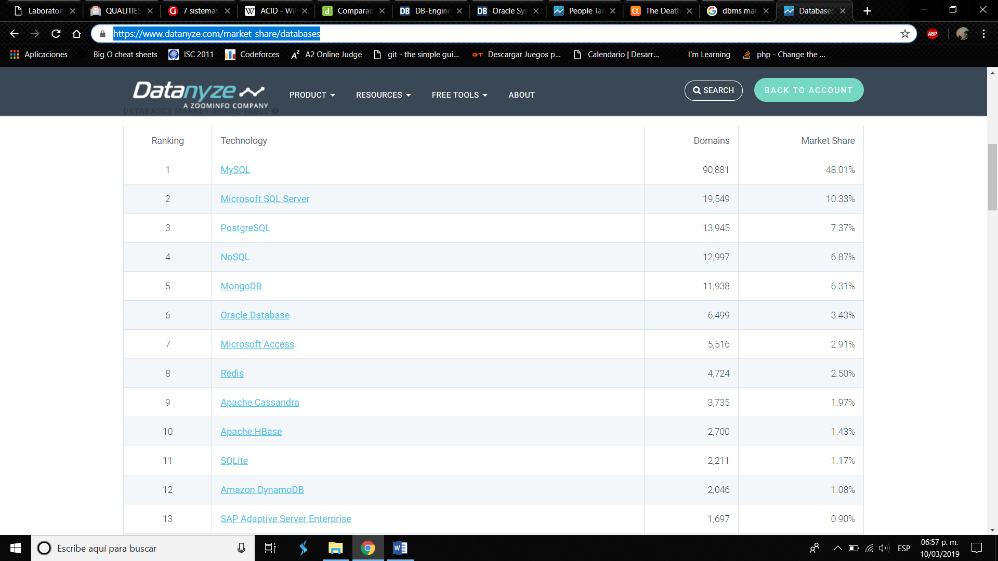

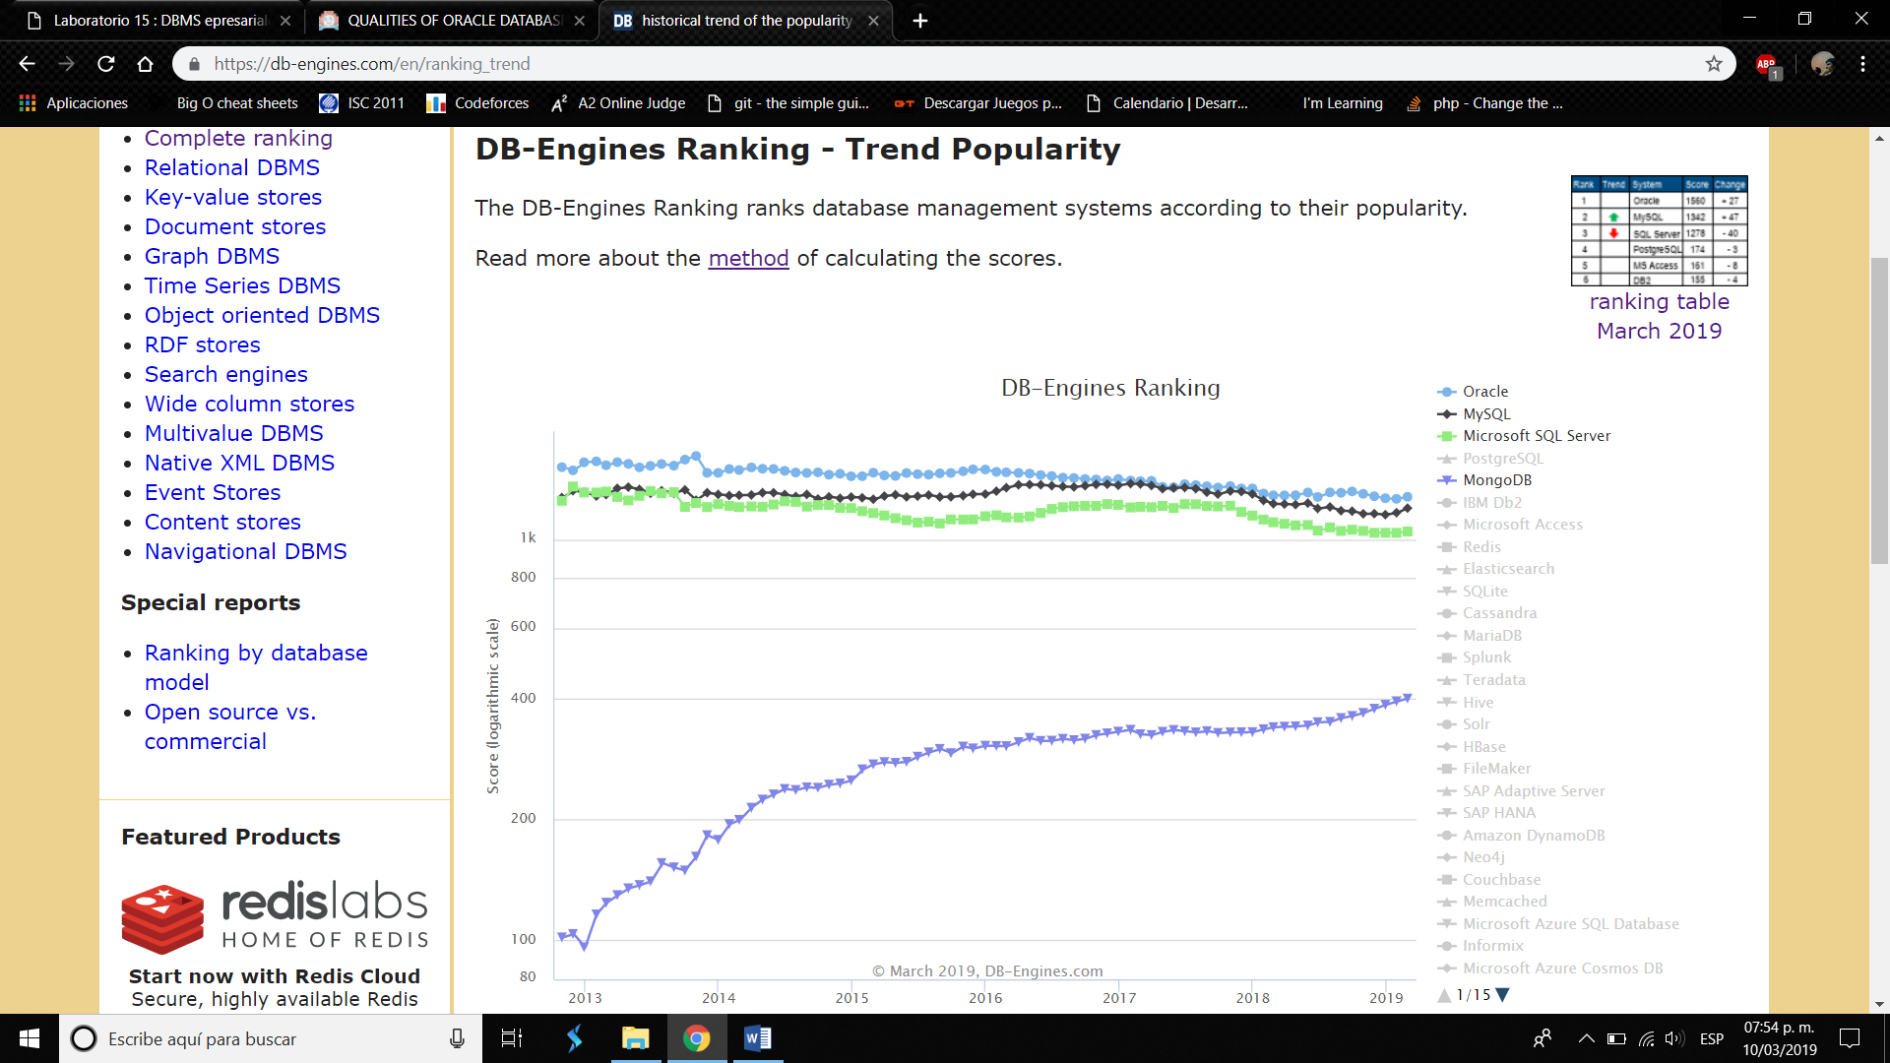

**Referencias:**

https://docs.oracle.com/cd/E24191_01/common/install/system_requirements.html

https://guiadev.com/mysql-vs-mongodb/

https://www.oracle.com/assets/technology-price-list-070617.pdf

https://docs.microsoft.com/en-us/sql/sql-server/install/hardware-and-software-requirements-for-installing-sql-server?view=sql-server-2017

https://db-engines.com/en/system/Oracle

https://db-engines.com/en/system/Microsoft+SQL+Server

https://db-engines.com/en/system/MySQL

https://db-engines.com/en/system/MongoDB

https://www.datanyze.com/market-share/databases

https://docs.opsmanager.mongodb.com/current/core/requirements/

1. Se denomina ACID a las características de los parámetros que permiten clasificar las transacciones de los sistemas de gestión de bases de datos. En concreto ACID es un acrónimo de Atomicity, Consistency, Isolation and Durability: Atomicidad, Consistencia, Aislamiento y Durabilidad en español.